**Modelos e Diagramas UML**

Diagramas são modelos

Não focar apenas em 1 diagrama

UML: É uma Linguagem de modelagem

UML: varios tipos de diagramas para entender software

Artefatos de software: Tudo que será entregue que ajuda a dar suporte ao software a ser feito

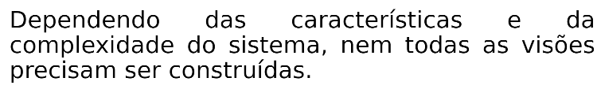

Tipos de diagramas de UML

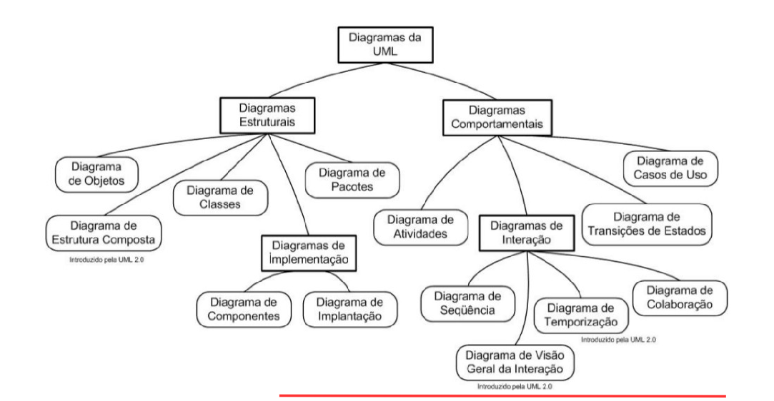

Diferença entre estruturais e comportamentais: Ajuda a entender a estrutura a codificação e

Os melhores modelos estão relacinados à realidade Sem incheção de linguiça

1. Diagrama de contexto: Define limites do sistema para o cliente

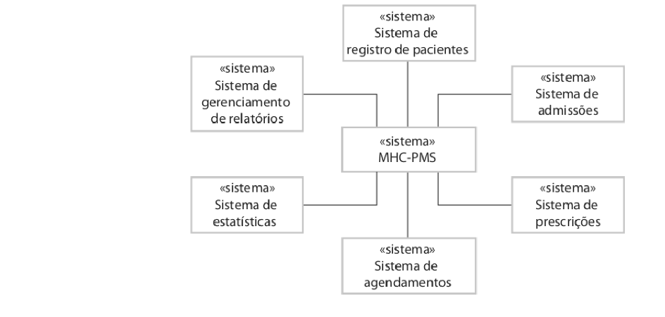

MHC vai conversar com os outros sistemas, porém não fará o que os outros fazem

Diagrama de atividade: Vai explicar passo a passo das atividades a serem realizadas que o engenheiro de software entendeu e onde o sistema irá entrar

Exemplo:

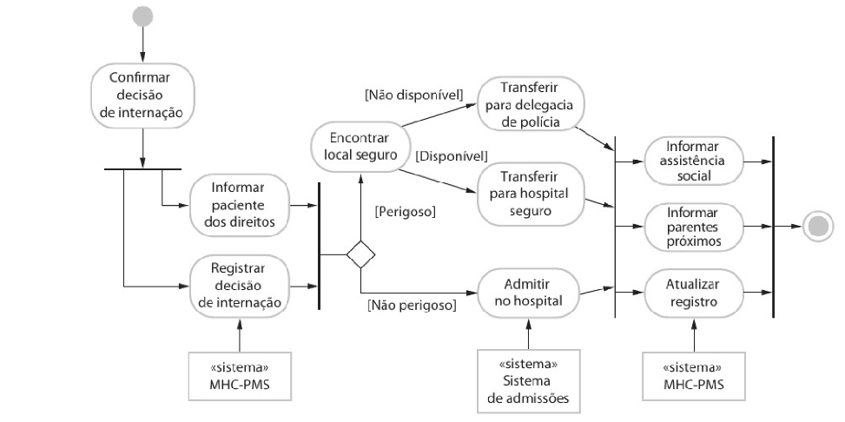

Entender o problema 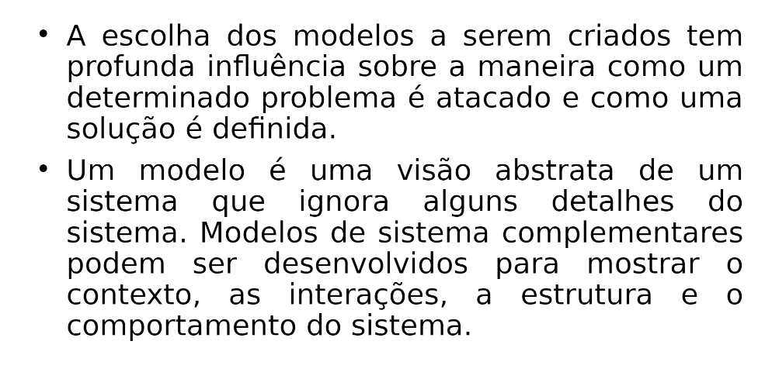Precisa de mais diagramas para contar uma história